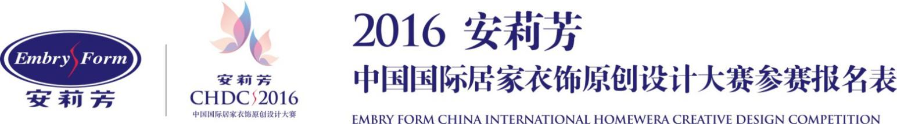
◇ 主创设计师
一寸
照片
姓名
证件名称 身份证/护照
所在单位/院校
手机 +86
通讯地址
性别
证件号码
所在院校/
E-mail
邮编
所在单位/
- 参与设计师
一寸
照片
姓名
证件名称 身份证/护照
所在单位/院校
手机 +86
通讯地址
所在单位/
性别
证件号码
所在院校/
E-mail
邮编
- 参赛作品设计说明
作品名称
设计说明
指导老师
本人已详细阅读本次大赛的内容，并保证遵守有关规定，本人提供的设计作品为原创性设计，本人将赋予大赛举办方将此作品收藏、展出、出版和应用的权利。本人保证所提供的设计作品不侵犯任何第三人的合法权益，否则本人承诺自行承担相关法律责任（本承诺内容不得更改）。
I have carefully read the content of this competition, and ensure that comply with the relevant regulations, I provide the design works for the original design, I will give contest held will the works collection, exhibition, publishing and application of rights. I guarantee that I provided by the design work does not infringe the legitimate rights and interests of any third person, otherwise I undertake to bear related legal responsibility (this commitment content cannot be changed).
设计人署名 （手写署名）
日期 /年 /月 /日
投稿地址：广东省深圳市福田区车公庙天安创新科技广场一期B座408室 中国国际内衣创意设计大赛组委会
组委会联系人：徐小姐 邮编：518041 电话：+86 755 83056431-861 传真：0755-83056609 邮箱：2751399101@qq.com QQ群：288177705
(选其一填写)
(选其一填写)

